BPMN, CMMN & DMN
Niveau 3 — Meesterschap · Deel 27
Beslisautomatisering op schaal
Deelnemersreader · Studielast ± 7 uur
Dit materiaal bereidt voor op het examen OCEB 2 Business Advanced van de Object Management Group en, waar van toepassing, op de CBPP-certificering van ABPMP. Het is geen vervanging van het officiële examenmateriaal.

Leerdoelen
Na dit deel kun je:
- Decision services ontwerpen op de juiste granulariteit voor een heel landschap.
- Bepalen waar regels ophouden en modellen (machine learning) beginnen.
- Uitlegbaarheid en herleidbaarheid borgen bij geautomatiseerde besluitvorming.
- Model risk management toepassen op beslislogica.
- Uitrolstrategieën kiezen en verantwoorden.

Van één beslissing naar een landschap van beslissingen
Niveau 2, deel 15 en 16 behandelden één decision service tegelijk: een DMN-tabel, herleidbaar tot een wetsartikel, met een wijzigingsproces eromheen. Dit deel schaalt dat idee op: Meridiaan heeft niet één beslisservice maar tientallen, en de stelselovergang voegt er een hele nieuwe generatie aan toe — rekenregels voor de nieuwe aanspraken, naast de rekenregels voor de oude, die voor verschillende populaties tegelijk correct moeten blijven werken.

27.1 Van beslisservice naar beslisarchitectuur
Bij tientallen decisions over een heel landschap wordt granulariteit een architectuurvraag: één grote decision service die alles doet, of veel kleine services die elk één onderdeel beslissen? Kleine services zijn beter herbruikbaar en makkelijker apart te wijzigen; te veel kleine services scheppen een web van onderlinge aanroepen dat net zo onoverzichtelijk wordt als het te grote alternatief.
Eigenaarschap. Elke decision service heeft, net als een proces (deel 21, §21.1), een eigenaar nodig — zonder eigenaar veroudert beslislogica net zo onopgemerkt als een model zonder proceseigenaar.

27.2 Waar regels ophouden
Deterministische regels (DMN) geven bij dezelfde invoer altijd dezelfde uitvoer, volgens een logica die je kunt lezen en herleiden tot een bron (deel 16, §16.2). Statistische voorspelling (machine learning) geeft een uitkomst op basis van patronen in trainingsdata, met een onzekerheidsmarge die inherent is aan de methode.
Waarom je ze niet moet vermengen zonder expliciete grens. Een beslissing die gedeeltelijk op regels en gedeeltelijk op een getraind model steunt, is alleen verantwoord als helder is welk deel welk is — anders wordt een deterministisch ogende uitkomst gepresenteerd met een statistische onzekerheid die niemand ziet. De grens hoort zichtbaar te zijn in het ontwerp: waar eindigt de DMN-tabel, waar begint het model, en wat gebeurt er als het model een lage-zekerheidsuitkomst geeft?

27.3 Uitlegbaarheid
Een deelnemer die vraagt "waarom krijg ik dit bedrag", een klachtbehandelaar die een bezwaar beoordeelt, en een toezichthouder die een besluit toetst, hebben elk een andere mate van detail nodig — maar alle drie hebben recht op een uitleg die klopt met wat er werkelijk gebeurde.
Waarom DMN daar structureel beter voor geschikt is dan een getraind model. Een DMN-beslistabel is stap voor stap te herleiden: deze regel, deze voorwaarde, dit gevolg. Een getraind model geeft in de regel geen equivalente, exacte herleiding — benaderingen (zoals feature-importance) zijn mogelijk, maar zijn zelf weer een schatting, geen exacte verklaring. Voor beslissingen die uitlegbaar moeten zijn aan een deelnemer of een toezichthouder, is dat verschil doorslaggevend.

27.4 Raakvlak met AI-regelgeving
Geautomatiseerde besluitvorming die een deelnemer rechtstreeks raakt, brengt eisen met zich mee rond menselijke tussenkomst en transparantie. Dit paragraaf behandelt de ontwerpimplicaties daarvan — welke stap in het procesmodel een mens moet kunnen ingrijpen, welke uitkomst een uitlegtekst moet krijgen — niet de juridische interpretatie van de regelgeving zelf. Voor de actuele juridische stand: raadpleeg een juridische bron, niet dit materiaal.
Wat dit voor Meridiaan betekent. Een geautomatiseerde beslissing over een individuele aanspraak (bijvoorbeeld: het definitief transitieoverzicht, casusdossier §7) is precies het soort besluit waarbij een deelnemer moet kunnen begrijpen wat er gebeurd is — het procesontwerp hoort daarom een menselijk aanspreekpunt en een uitlegpad te bevatten, ook als de berekening zelf volledig geautomatiseerd is.

27.5 Model risk management
Beslislogica is een risico-object: ze moet gevalideerd worden vóór ingebruikname, periodiek herbeoordeeld worden, en er moet een procedure zijn voor het scenario dat niemand hoopt mee te maken — een regel die jarenlang ongemerkt fout stond. Dat scenario is niet hypothetisch: een regel die zelden geraakt wordt (een uitzonderingsregel voor een kleine populatie) kan jarenlang verkeerd rekenen zonder dat iemand het opmerkt, tot een deelnemer, een audit, of een mining-bevinding (deel 25) het blootlegt.
Validatie en herbeoordelingsritme. Net als de mining-feedbackloop uit deel 21, §21.4, hoort model risk management een vast ritme te hebben — niet omdat elke regel per definitie fout is, maar omdat de kosten van een onopgemerkte fout hoog genoeg zijn om periodieke controle te rechtvaardigen.

27.6 Uitrolstrategieën
Shadow run (deel 16, §16.5) — de nieuwe regel draait parallel, zonder bindende uitkomst, en de uitkomsten worden vergeleken. Parallelle uitvoering — beide versies zijn tijdelijk bindend voor een deel van de populatie, met een expliciete overgangsregel. Gefaseerde overgang per populatie — de nieuwe regel geldt eerst voor een beperkte, goed gemonitorde groep, met uitbreiding naarmate het vertrouwen groeit. Terugvalscenario's — een uitgewerkt pad terug naar de oude regel als de nieuwe onverwacht fout blijkt.
Elke strategie heeft een prijs: shadow run kost tijd zonder direct voordeel te leveren (de oude regel blijft leidend tijdens de test), gefaseerde overgang kost extra complexiteit (twee regelsets tegelijk in productie), en een ontbrekend terugvalscenario is de duurste keuze van allemaal zodra hij nodig blijkt te zijn.

27.7 Beslisautomatisering tijdens een stelselovergang
Het lastigste geval van dit deel: tijdens de transitieperiode moeten oude en nieuwe rekenregels tegelijk correct blijven werken, voor verschillende populaties. Een deelnemer wiens aanspraak vóór de transitiedatum is vastgesteld, wordt beoordeeld onder de oude regels; een deelnemer ná de transitiedatum onder de nieuwe. Dit is dezelfde bitemporaliteitsuitdaging als in niveau 2, deel 16 — "wat gold wanneer, en voor wie" — nu toegepast op een compleet nieuwe generatie regels die naast de oude moet blijven bestaan, niet als vervanging maar als parallel stelsel voor een overgangsperiode.
Wie wint, wie verliest. Een beslisarchitectuur die beide stelsels correct naast elkaar laat werken, kost aanzienlijk meer ontwerp- en testwerk dan een architectuur die simpelweg "op de transitiedatum omschakelt" — maar die laatste optie doet elke deelnemer wiens dossier de datumgrens overschrijdt, tekort. DNB's eis aan datakwaliteit (casusdossier §6) en de directie's wens om snel te kunnen omschakelen staan hier lijnrecht tegenover elkaar, en de beslisarchitect kiest, met een prijs voor beide kanten.

Kernbegrippen
Beslisarchitectuur — granulariteit en eigenaarschap over een heel landschap · Regel versus model — deterministisch versus statistisch, met een expliciete grens · Uitlegbaarheid — waarom DMN structureel beter uitlegbaar is dan een getraind model · Model risk management — validatie, herbeoordeling, het scenario "jarenlang fout" · Uitrolstrategieën — shadow run, parallelle uitvoering, gefaseerde overgang, terugval · Twee stelsels naast elkaar — bitemporaliteit op landschapsschaal

Examenrelevantie — OCEB 2 Business Advanced
Beslismanagement op ondernemingsniveau is een expliciet examenonderdeel, met nadruk op de afweging tussen regelgebaseerde en modelgebaseerde besluitvorming en op uitrolstrategieën. CBPP: procesautomatisering en -beheersing.

Leeswijzer
Voor de DMN-technische basis: niveau 2, deel 15. Voor bitemporaliteit en shadow runs: niveau 2, deel 16. Voor actuele AI-regelgeving: raadpleeg een juridische bron; §27.4 behandelt uitsluitend de ontwerpimplicaties.

Figurenlijst
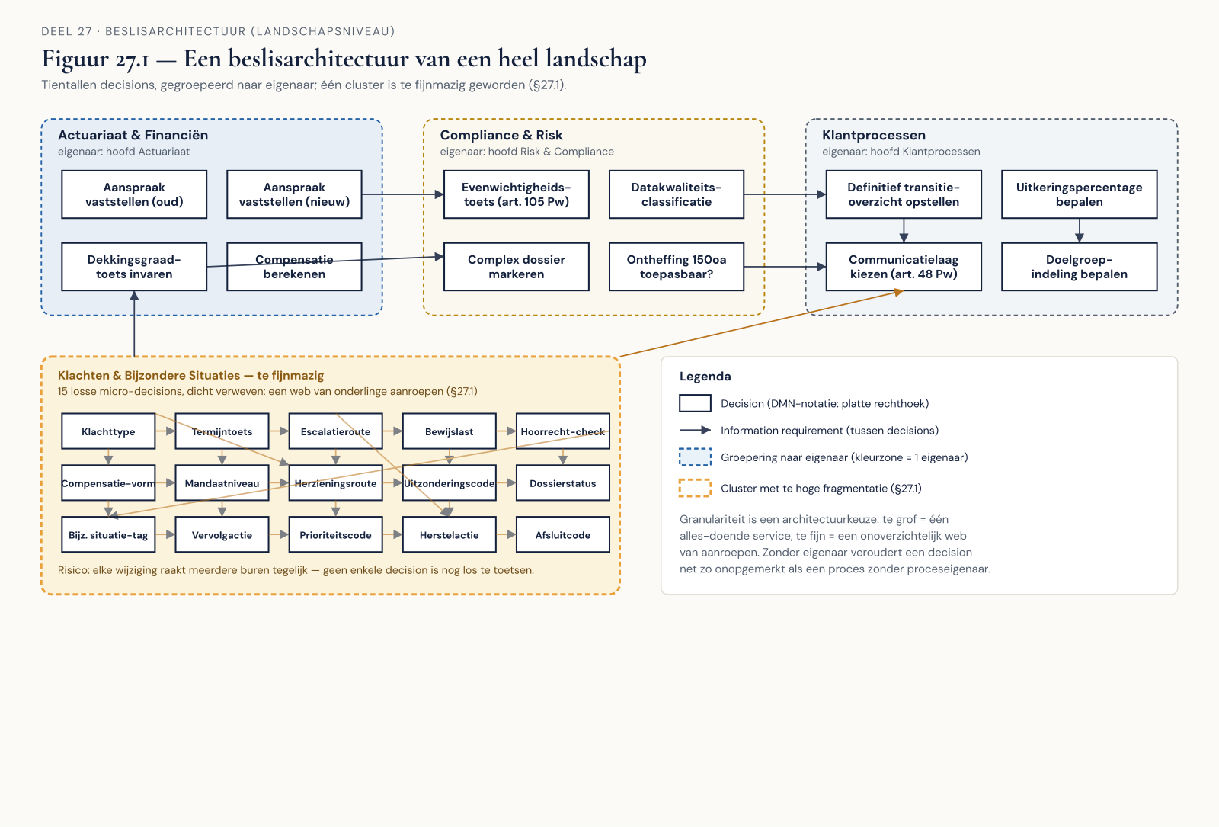
Figuur 27.1 — Een beslisarchitectuur van een heel landschap, met granulariteit en eigenaarschap gemarkeerd.
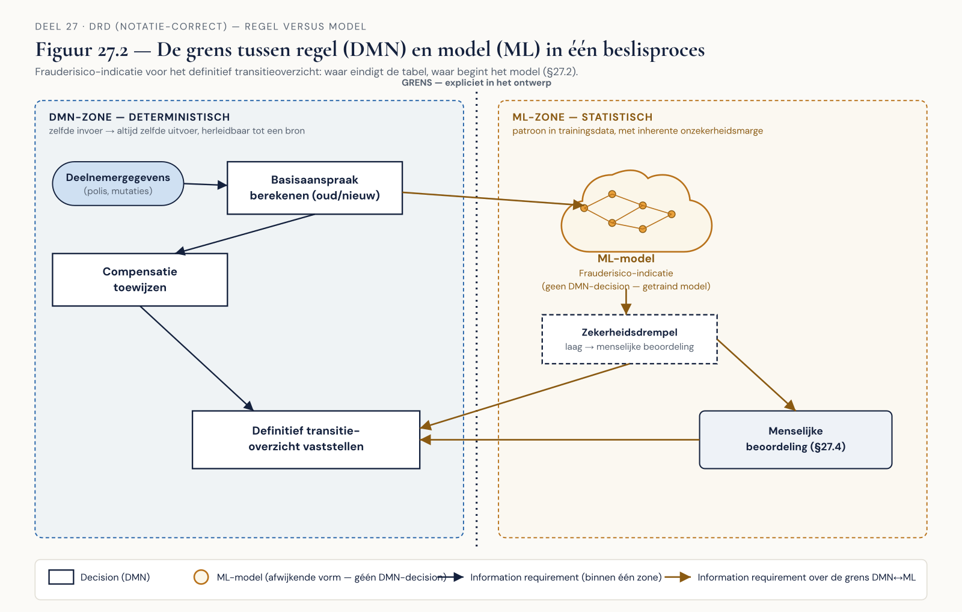
Figuur 27.2 — De grens tussen regel (DMN) en model (ML) in één beslisproces.
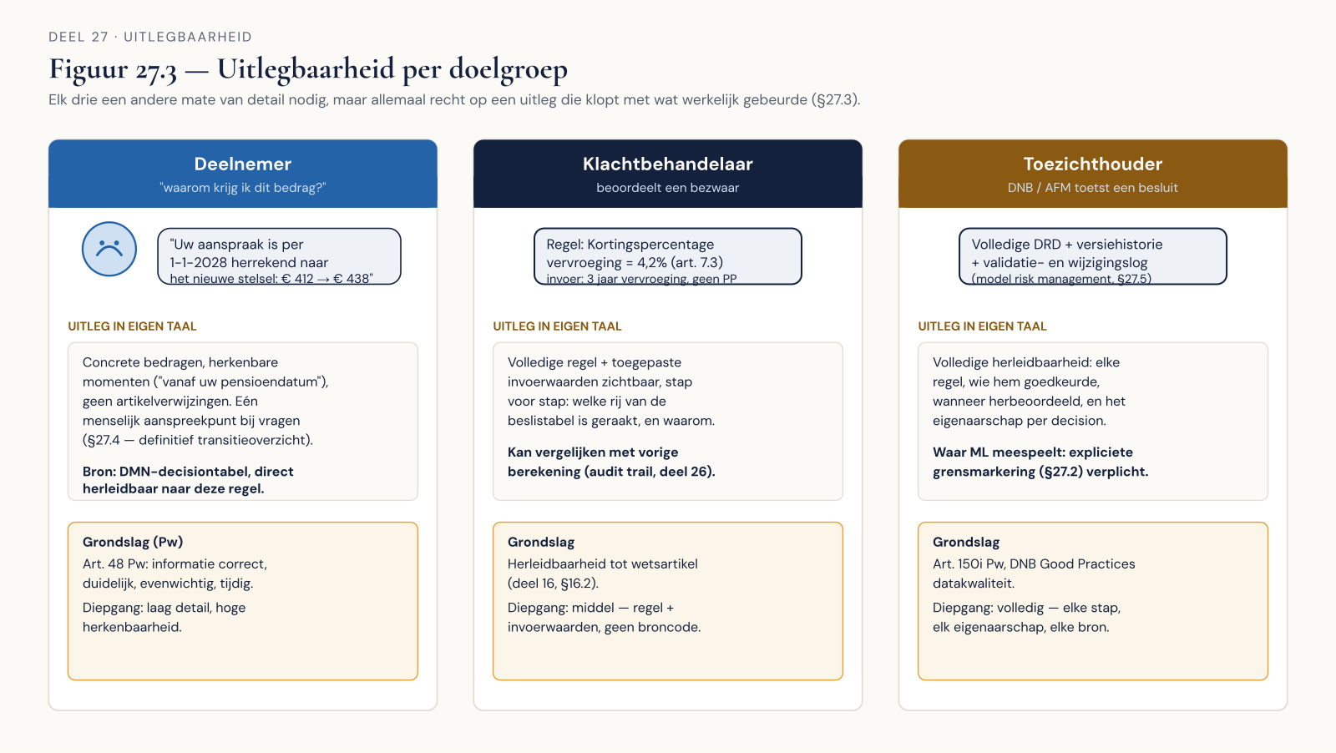
Figuur 27.3 — Uitlegbaarheid per doelgroep: deelnemer, klachtbehandelaar, toezichthouder.
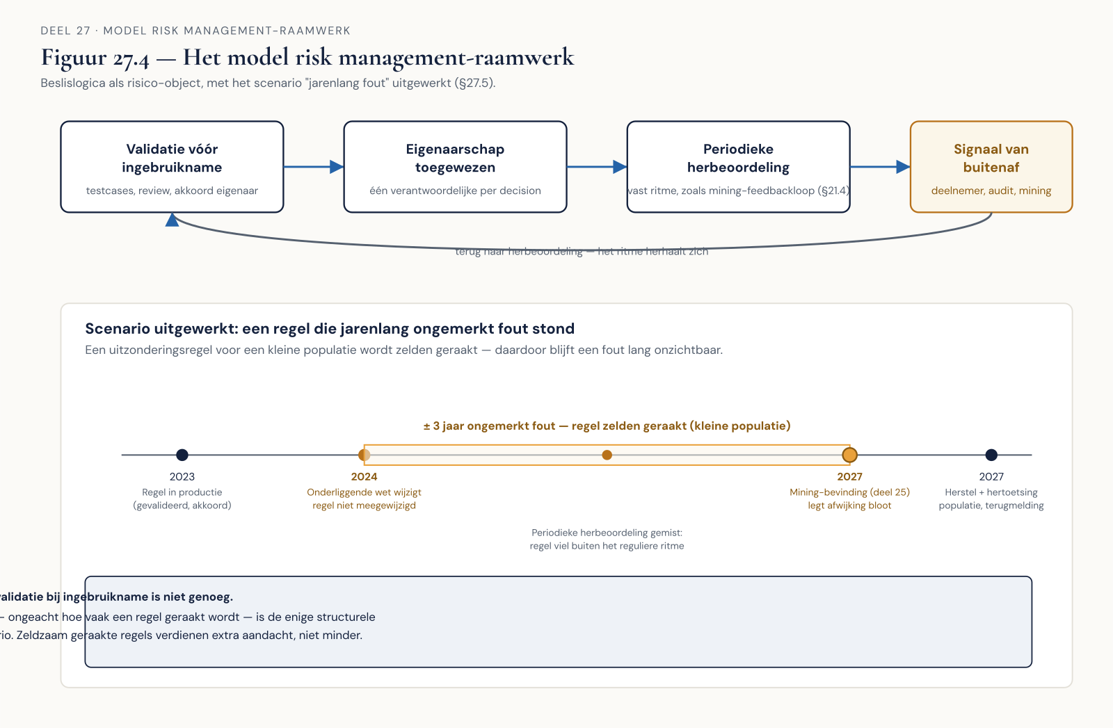
Figuur 27.4 — Het model risk management-raamwerk, met het scenario "jarenlang fout" uitgewerkt.
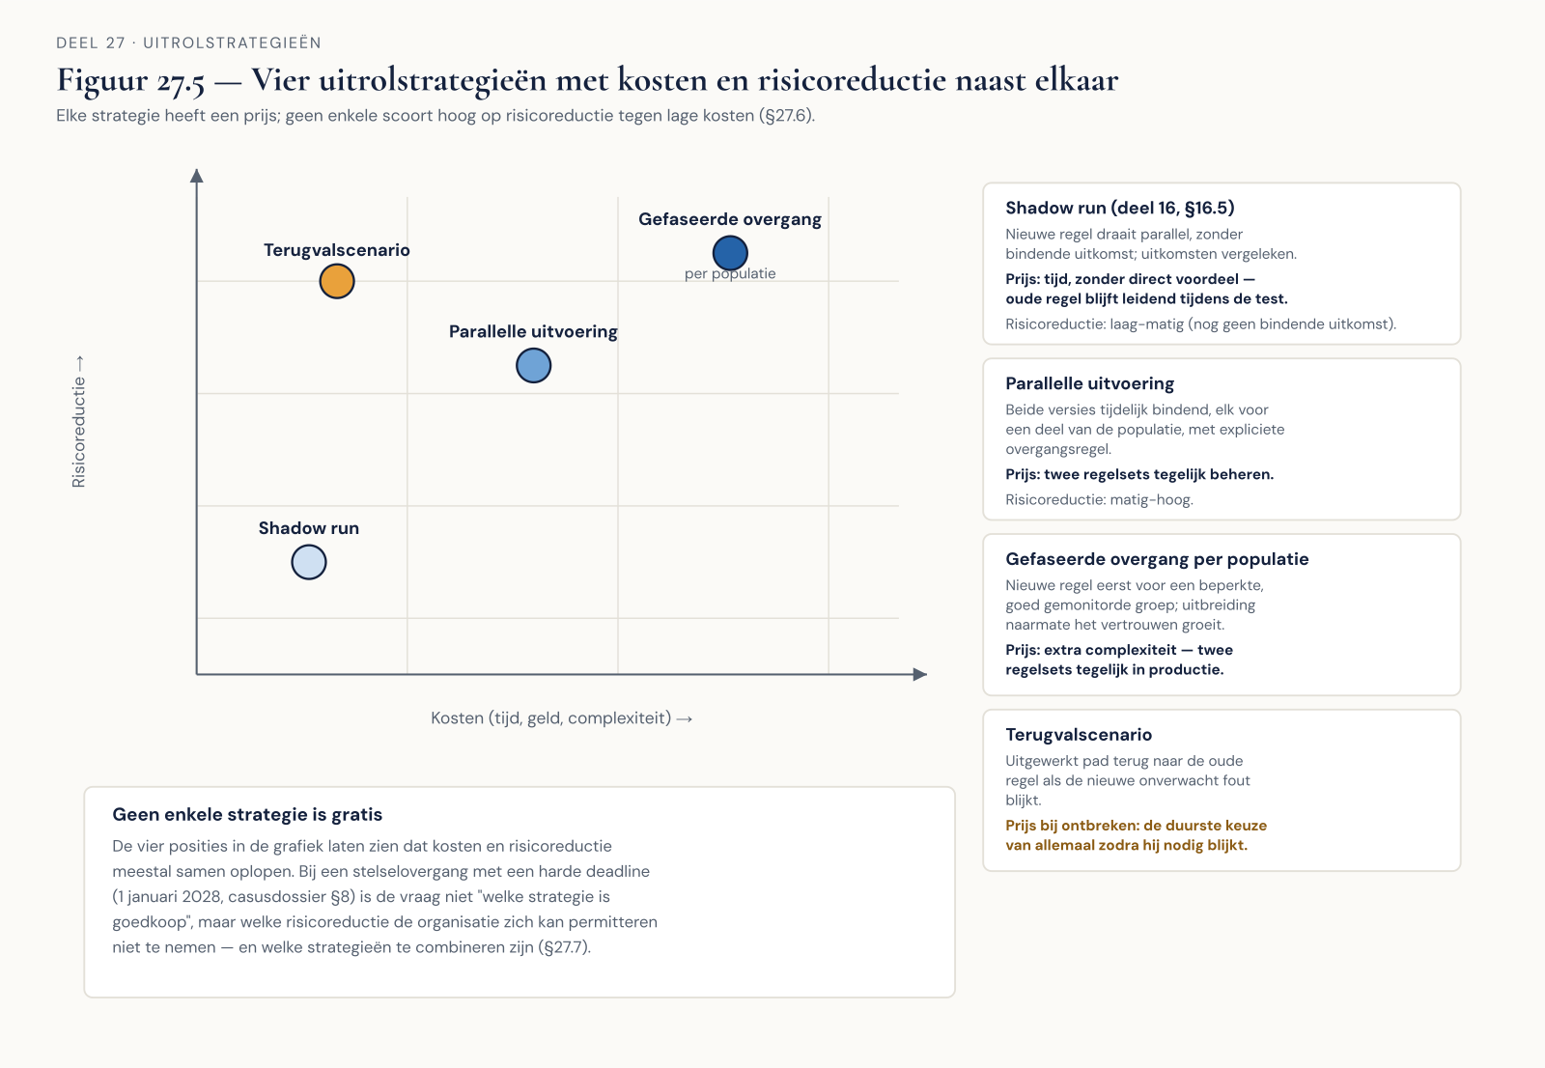
Figuur 27.5 — Vier uitrolstrategieën met kosten en risicoreductie naast elkaar.
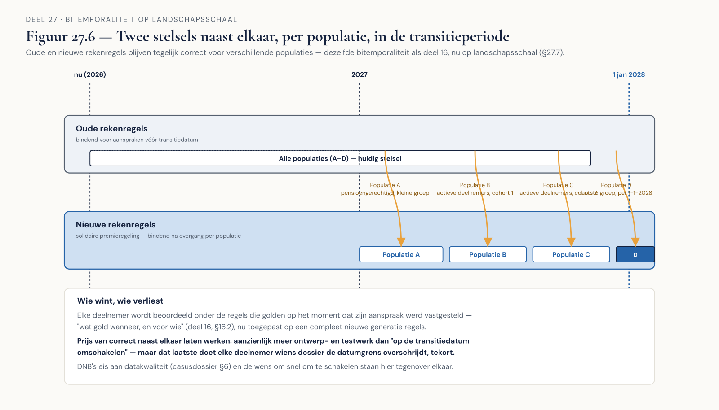
Figuur 27.6 — Twee stelsels naast elkaar, per populatie, in de transitieperiode.

